第九届创新创业大赛（吉林赛区）决赛赛场位置及
西
东
北

乘车路线

长春国际会展中心大饭店位置图
南
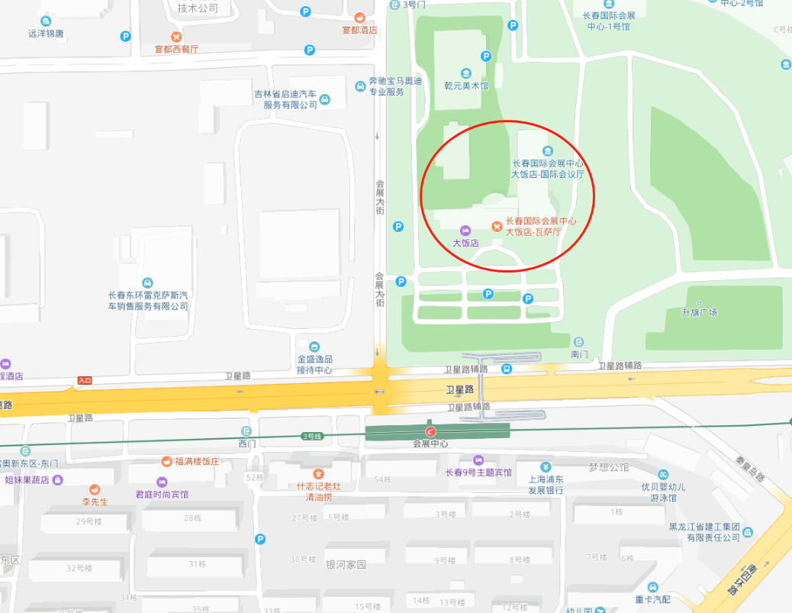
决赛场地：长春国际会展中心大饭店二楼音乐厅，以下为建议停车路线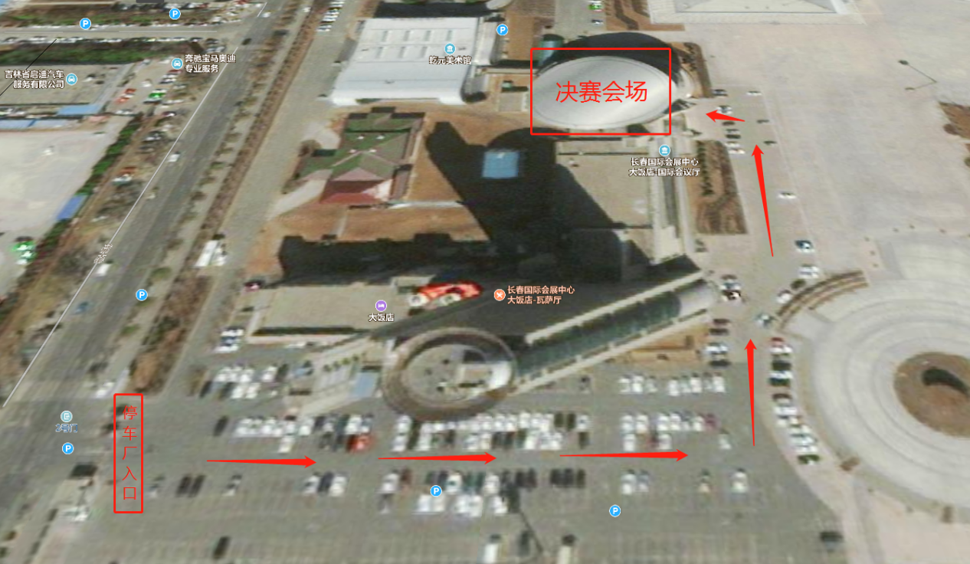

乘车路线
A：轻轨3号线，“会展中心”站下车，沿会展大街北行100米到达“长春国际会展中心大饭店”，进入酒店按照指引牌进入2楼音乐厅。
B：公交160路，在“会展中心”站下车，即为长春国际会展中心大饭店。
C：外地来长春路线：乘车到长春站或凯旋路客运站/乘飞机龙嘉机场，然后乘出租车到长春国际会展中心大饭店,或乘坐地铁3号线“会展中心”站下车。
D：长春市外驾车路线
长春绕城高速，从净月口下匝道，进入世纪广场转盘走卫星路出口西行约1km，到会展大街右转北行100米。
E：长春市内驾车路线
长春东部：东部快速路一直南行，卫星路下桥，继续东行约1KM，到达长春国际会展中心大饭店。
长春西部：南部快速路一直东行，卫星路下桥，继续行驶约1KM，到达长春国际会展中心大饭店。

